3 Cette lampe qui luit 4 Je t’offre ma bougie
Pour désarmer l’histoire En signe de confiance
Un devoir de mémoire Un peu de ma présence
Un droit à la survie Au plus fort de la nuit
Un désir d’infini Garde-la, je t’en prie.

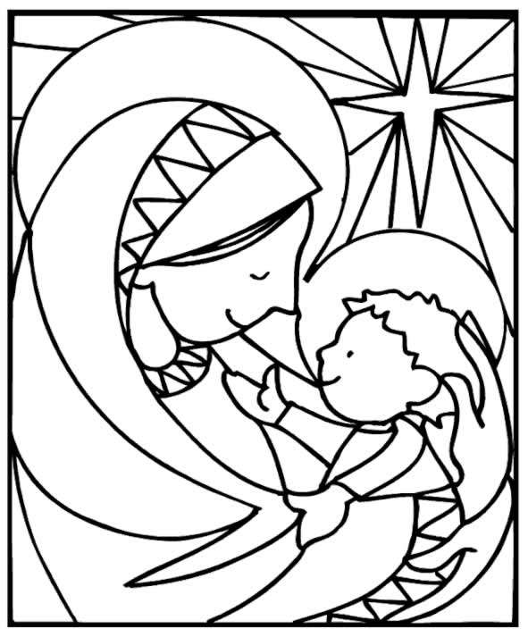
ALLELUIA Dieu Bonne Nouvelle, Alléluia, Alléluia
ALLELUIA Dieu nous appelle, Alléluia, alléluia

Vierge bénie entre toutes les femmes,
Mère choisie entre toutes les mères,
Mère du Christ et mère des hommes,
Donne-nous ton Fils,
Donne-nous ton Fils.
1 - Entre toutes les femmes du monde 2. En ton cœur, ô Marie, nul obstacle
Le Seigneur t´a choisie A l’Amour infini
Pour que brille à jamais sur la terre Le Seigneur fait en toi des merveilles
La lumière de Dieu. Il nous donne son Fils
3 - Comme coule la source limpide
La tendresse de Dieu
Envahit chaque instant de ta vie
Et nous donne un Sauveur.

SYMBOLE DES APOTRES
Je crois en Dieu, le Père tout-puissant,
créateur du ciel et de la Terre.
Et en Jésus-Christ, son Fil unique, notre Seigneur,
qui a été conçu du Saint-Esprit, est né de la Vierge Marie,
a souffert sous Ponce Pilate, a été crucifié,
est mort et a été enseveli, est descendu aux enfers, le
troisième jour est ressuscité des morts,
est monté aux cieux, est assis à la droite de Dieu le Père tout-puissant,
d’où il viendra juger les vivants et les morts.
Je crois en l’Esprit Saint, à la Sainte Eglise Catholique,
à la communion des saints, à la rémission des péchés,
à la résurrection de la chair, à la vie éternelle. AMEN

Prière universelle
Viens Emmanuel, viens parmi nous
Viens Emmanuel viens nous sauver

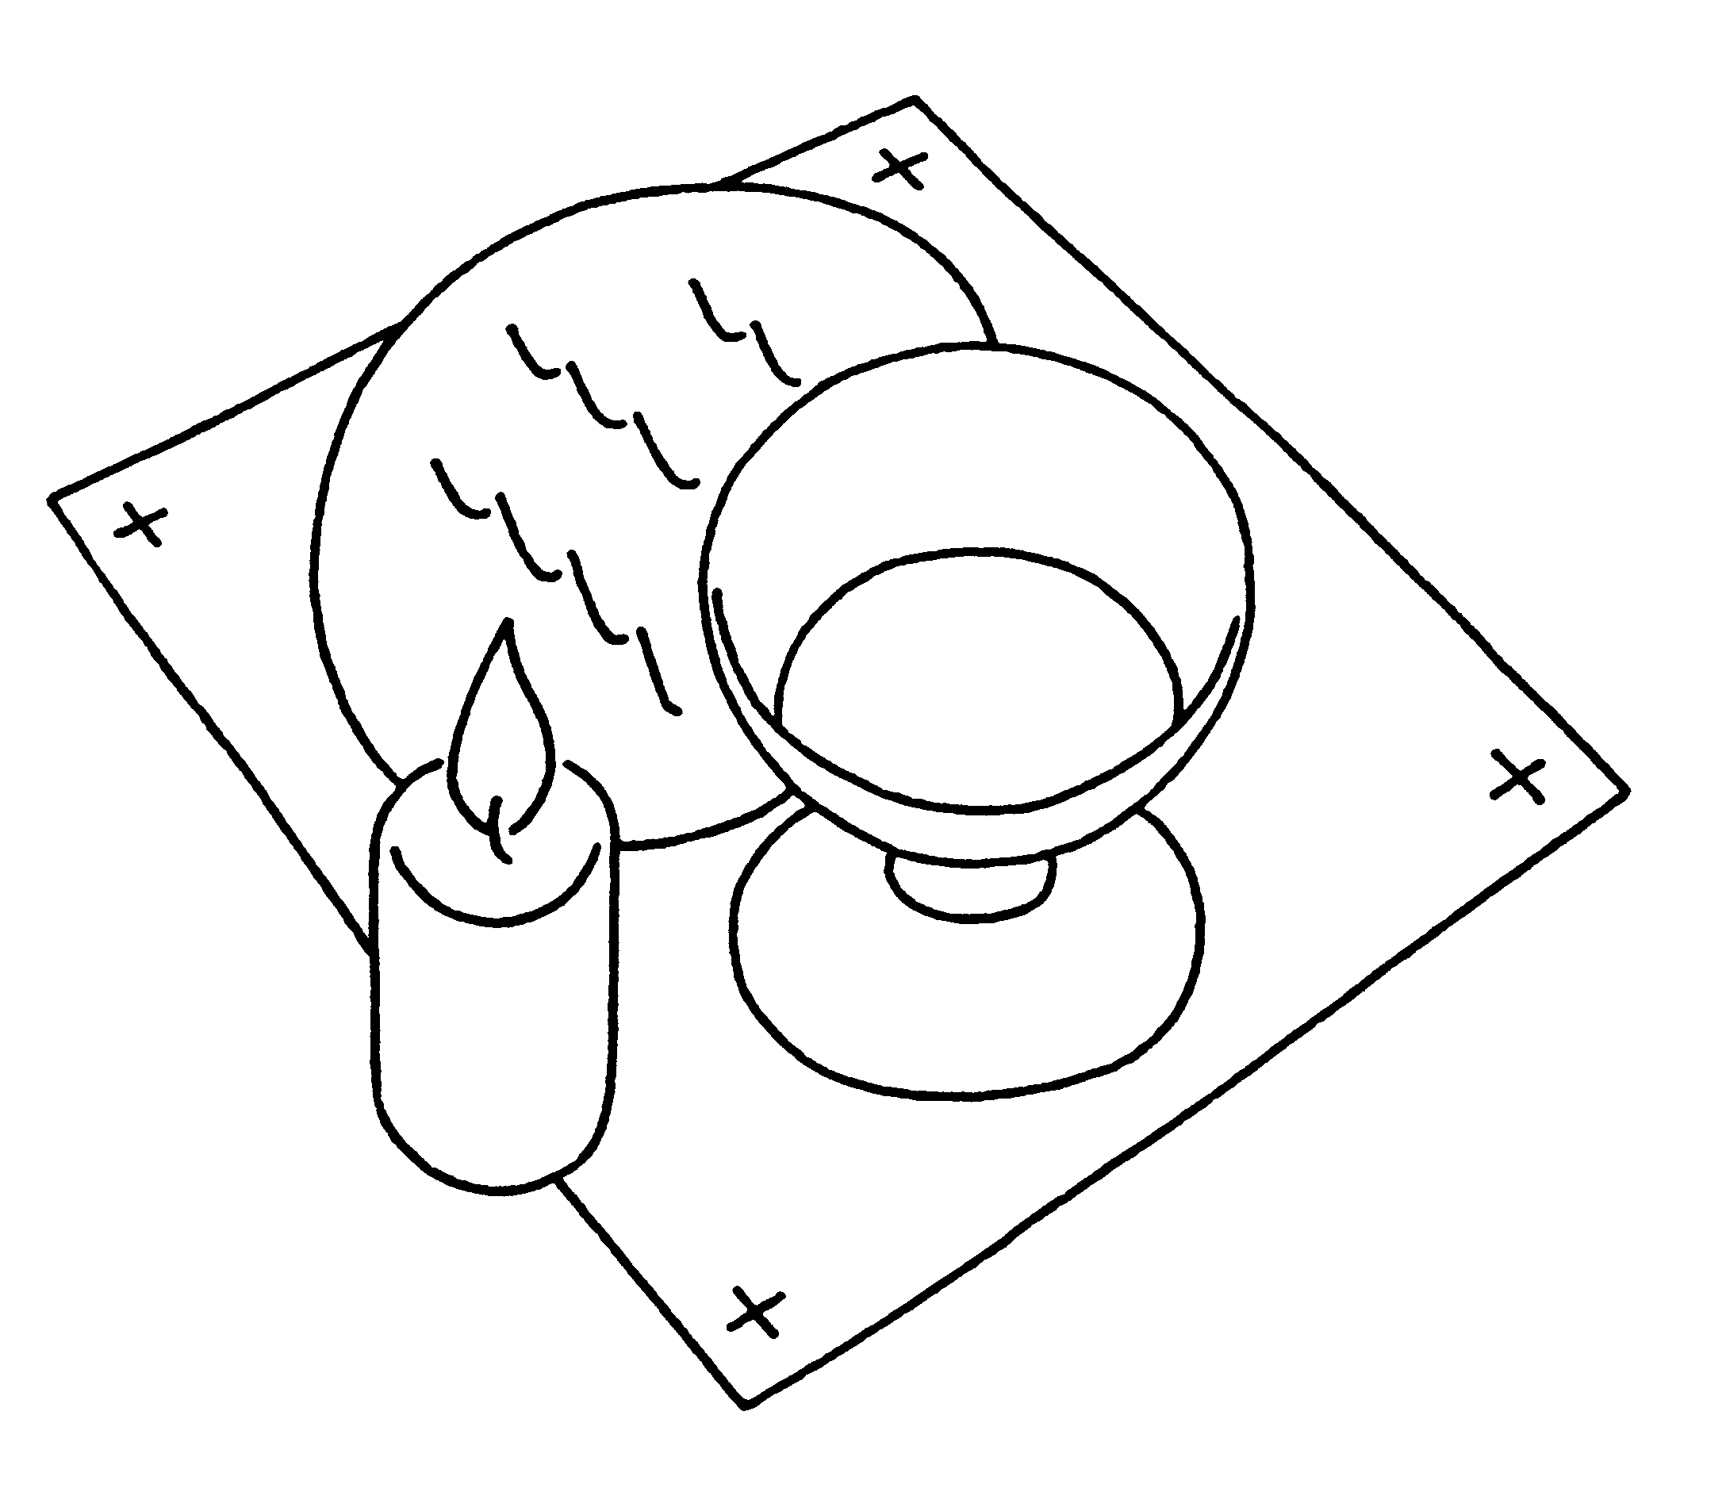
SANCTUS
Saint ! Le Seigneur, Dieu de l’Univers, Saint ! Saint ! Saint ! (bis)
Le Ciel et la Terre sont remplis de ta gloire.
Hosanna aux plus haut des cieux ! (bis)
Béni soit celui qui vient au nom du Seigneur.
Hosanna aux plus haut des cieux !(bis)
Saint ! Le Seigneur, Dieu de l’Univers, Saint ! Saint ! Saint ! (bis)

ANAMNESE
Toi Seigneur Jésus-Christ, mort pour nous crucifié, tu as fait don de ta vie pour nous sauver.

Toi Seigneur tout-puissant, qui es ressuscité, tu es avec nous maintenant et à jamais.
La paix
La paix oui la paix c’est le don de Jésus
La paix oui la paix c’est le don de Jésus
Alors nous dit Jésus ,alors mon nom sera connu
La paix oui la paix c’est le don de Jésus

L’amour oui l’amour c’est le don de Jésus
L’amour oui l’amour c’est le don de Jésus
Alors nous dit Jésus ,alors mon nom sera connu
L’amour oui l’amour c’est le don de Jésus

La joie oui la joie c’est le don de Jésus
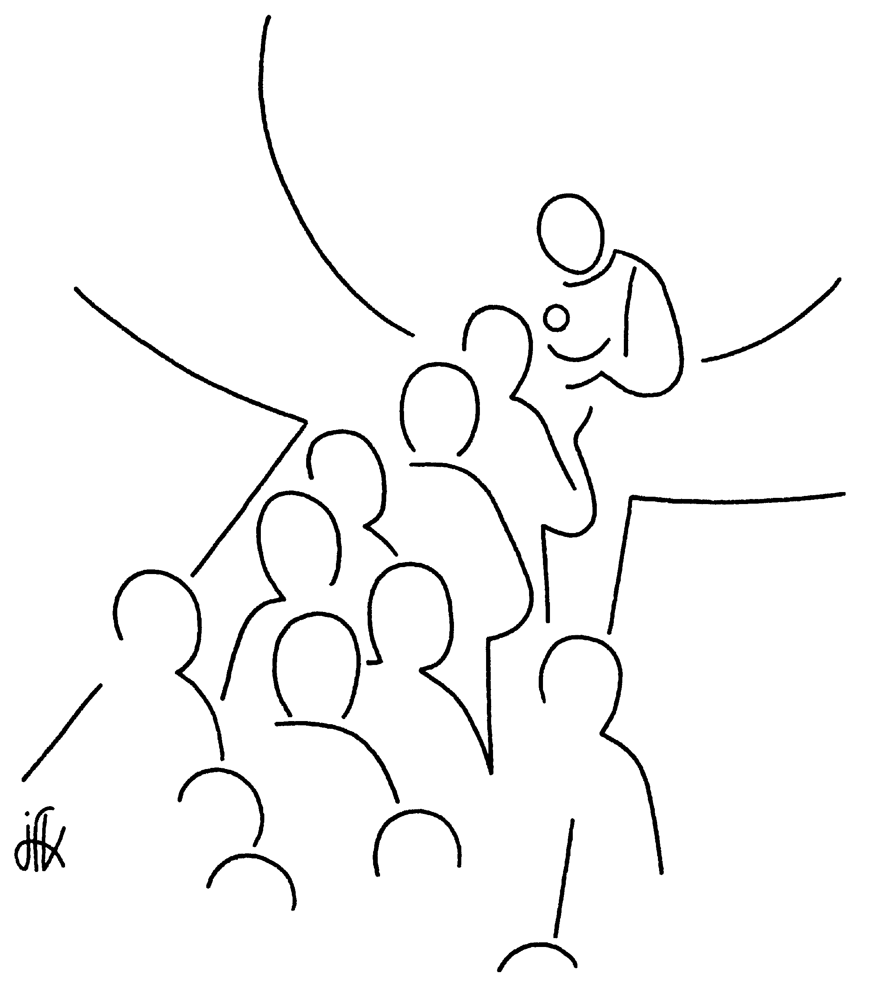
La joie oui la joie c’est le don de Jésus
Alors nous dit Jésus ,alors mon nom sera connu
La joie oui la joie c’est le don de Jésus

CHANT DE COMMUNION
Ce pain c’est l’amour qui se donne,
le pain de la vie, le pain partagé
Fruit de la terre et du travail des hommes,
corps du christ ressuscité

Venez, venez, partager le pain ;
Signe de l’alliance, chemin d’unité

Venez, venez, partager le pain ; PRESENCE D’ETERNITE

Venez, venez, partager le vin ;
Signe de l’alliance, chemin d’unité
Venez, venez, partager le vin ; PRESENCE D’ETERNITE

Venez, venez, prenez et mangez ;

Signe de l’alliance, chemin d’unité
Venez, venez, prenez et mangez ; PRESENCE D’ETERNITE

Venez, venez, prenez et buvez ;

Signe de l’alliance, chemin d’unité
Venez, venez, prenez et buvez ; PRESENCE D’ETERNITE

CHANT D’ENVOI
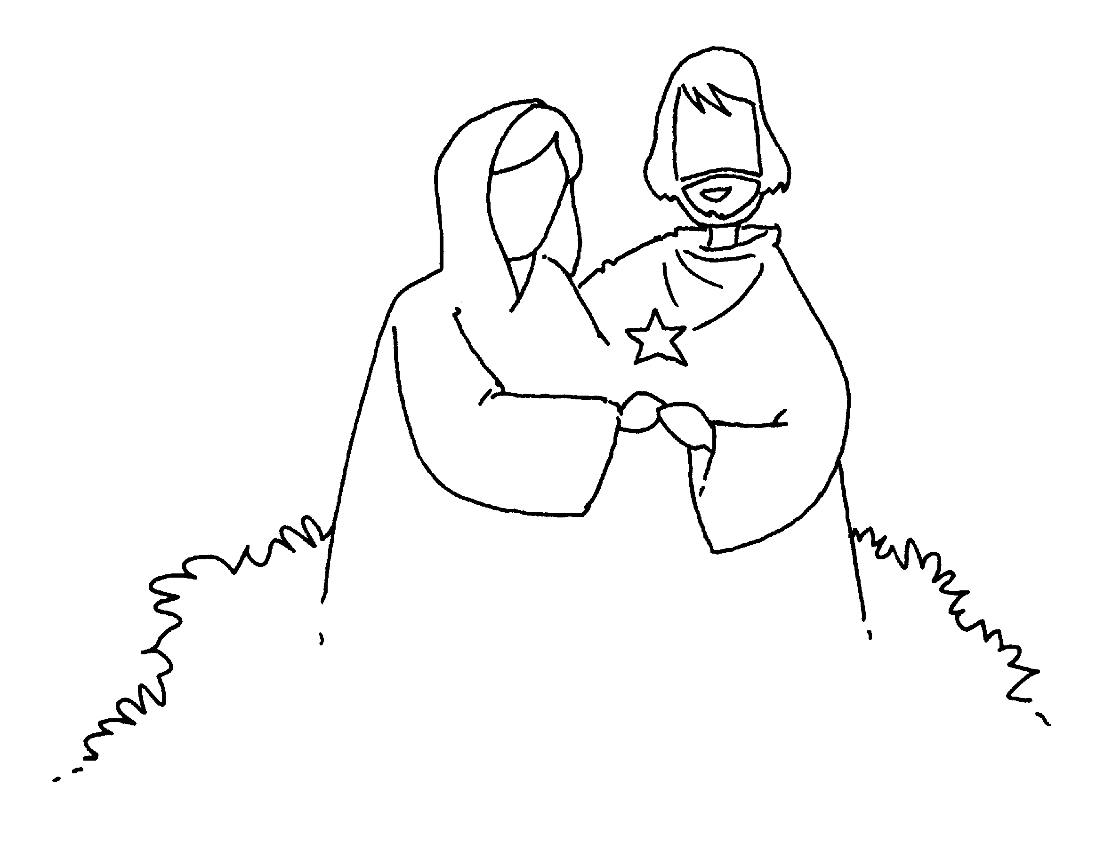
Il est né, le divin enfant,
Jour de fête aujourd´hui sur terre ;
Il est né, le divin enfant,
Chantons tous son avènement.
1 - Le Sauveur que le monde attend 2.Qu’il revienne à la fin des temps
Pour tout homme est la vraie lumière. Nous conduire à la joie du Père
Le Sauveur que le monde attend Qu’il revienne à la fin des temps
Est clarté pour tous les vivants. Et qu’il règne éternellement.

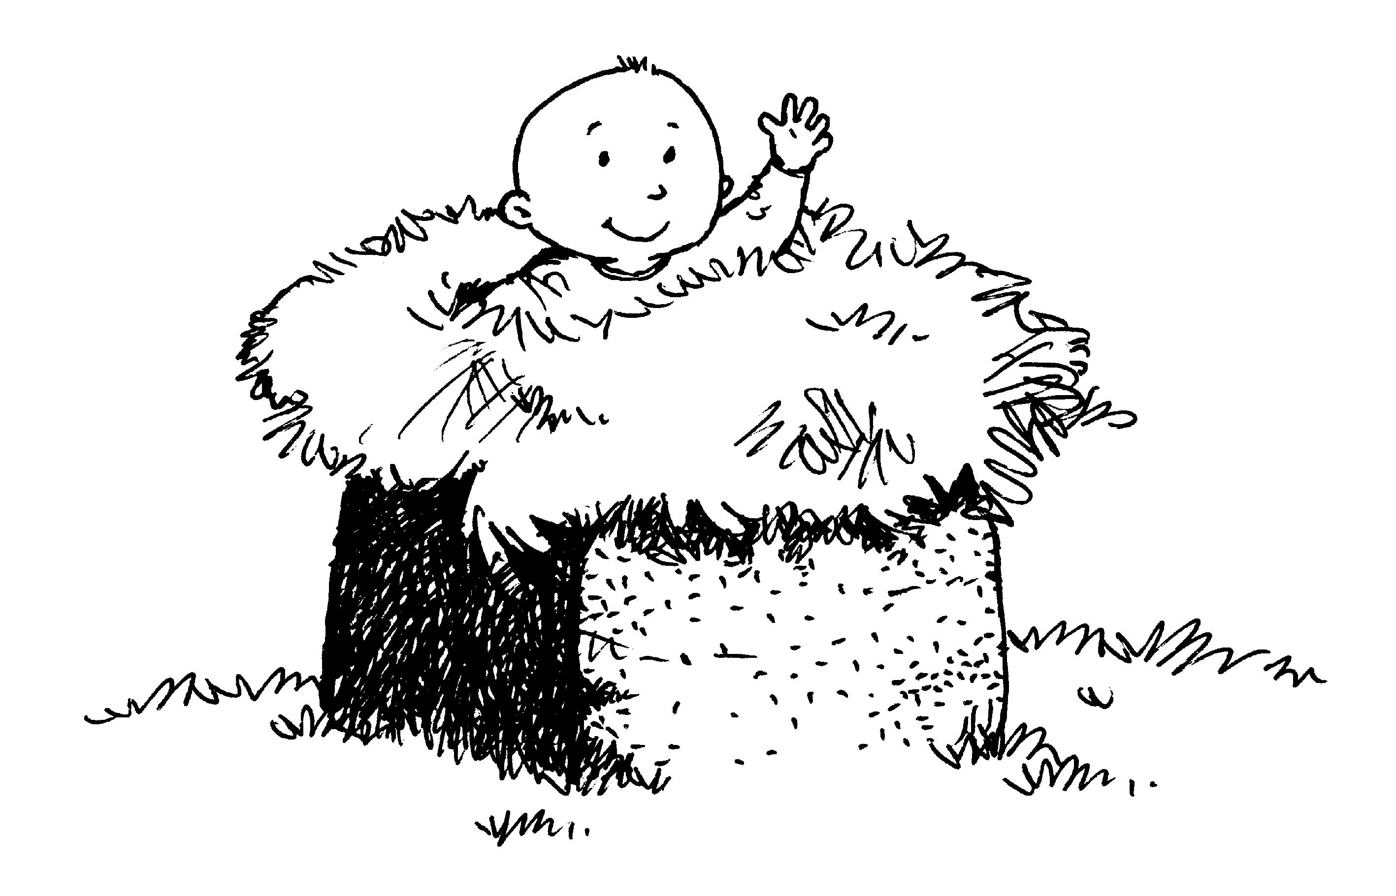



Hauville 23 décembre 2007
4° dimanche de l'avent

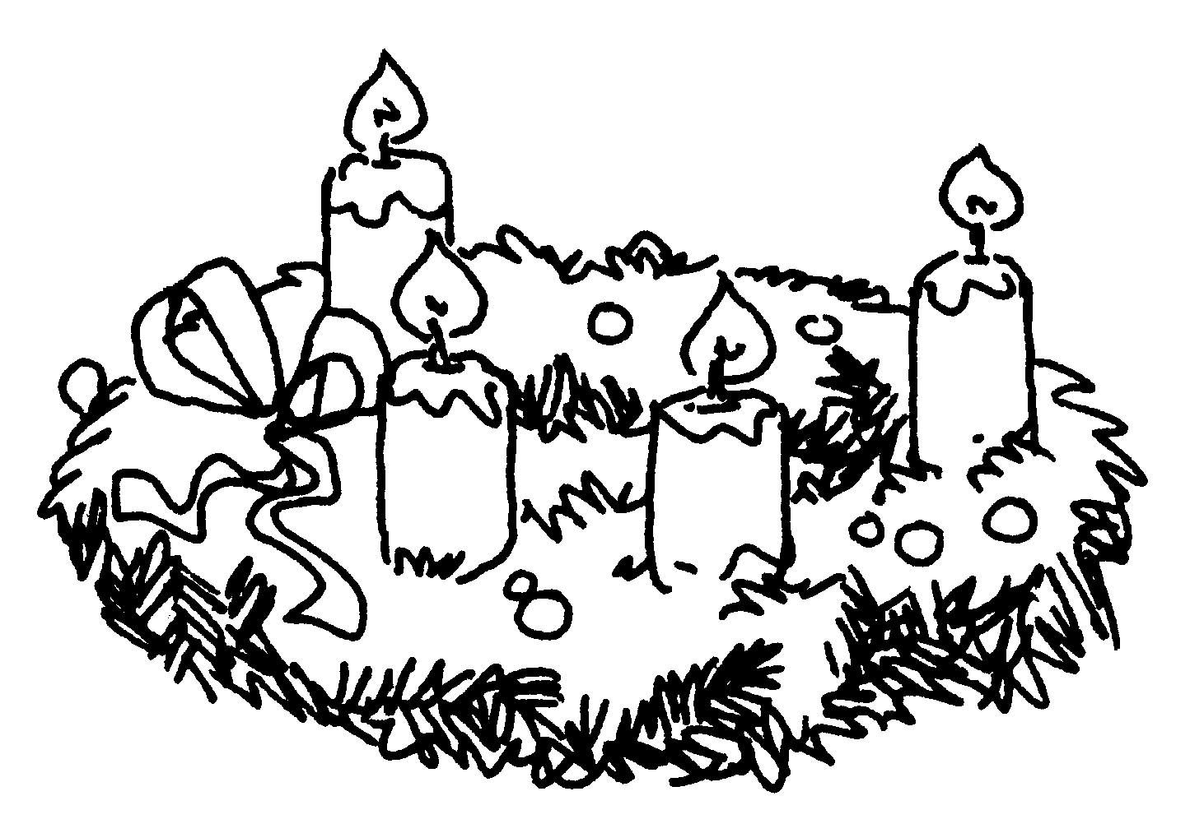
j'offre
ma
joie

Pour éclairer le cœur des hommes
Voici le temps de préparer
Aux quatre coins de notre monde

Une couronne de clarté
2
Une bougie pour allumer Une bougie pour allumer

Un peu de joie dans les visages Quelques moments avec le père
Sur le chemin à préparer Sur le chemin à préparer
Voici la flamme de nos partages Voici la flamme de la prière

3 4
Une bougie pour allumer Une bougie pour allumer
Tant de secrets en paraboles Des jours de paix dont on rayonne
Sur le chemin à préparer Sur le chemin à préparer
Voici la flamme de la parole Voici la flamme dès qu’on pardonne
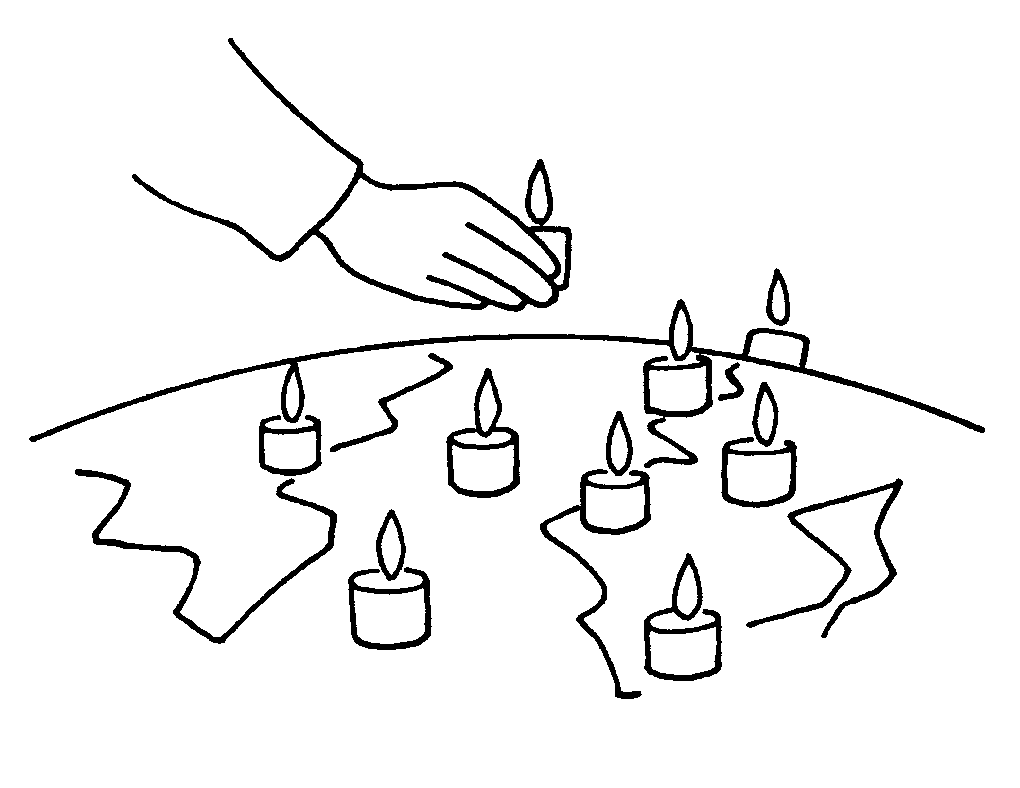

Psaume
Allumons nos bougies
Pour éclairer nos rêves
Pour oser une trêve
Et réchauffer la nuit

1 au milieu des conflits 2 Quand il n’y a plus d’espoir
Des « ras-l’-bol, des ,mal êtres » Il reste l’espérance
Une étoile est à naître Une flamme en silence
Un regard me l’a dit Au fond d’un grand trou noir
Et ton sourire aussi Elle attend le grand soir.

